Martes
30
de agosto

Sexto de Primaria
Ciencias Naturales

Las habilidades científicas

Aprendizaje esperado: bienvenida e introducción a la asignatura de Ciencias Naturales, 6° grado de primaria.

Énfasis: bienvenida e introducción a la asignatura de Ciencias Naturales, 6° grado de primaria.

¿Qué vamos a aprender?

Se te dará la bienvenida como estudiante de sexto grado.

¿Qué hacemos?

Vamos a iniciar un viaje por las Ciencias Naturales, pero debemos conocer un poco a qué nos vamos a enfrentar durante esta aventura.

Es un viaje por mundos microscópicos, por el pasado, con plantas y animales pequeños y grandes, como los dinosaurios; bosques, selvas, volcanes en erupción y hasta un recorrido por el espacio. ¡Yo creo que, allá en casa, ya estás lista y isto para iniciar el viaje!

Pero no podemos iniciar este curso así nada más, tenemos que prepararnos para enfrentar obstáculos y dificultades.

Todo explorador y exploradora necesitan, equipo, herramientas, prepararse física y mentalmente, hasta conocer un poco de los nuevos lugares que va a visitar.

Nuestro equipo y herramientas será tu libro de texto e incluso, los de otras asignaturas, así como, los útiles escolares, también tendremos que poner en juego nuestras habilidades y actitudes científicas.

Puedes empezar por responder una pregunta que parece obvia, ¿Qué son las ciencias naturales?

Aunque no lo parezca, es una pregunta muy importante, así que vamos a responderla y, de paso vamos a aclarar también, qué es la ciencia y cómo son las personas que se dedican a la ciencia.

¿Cómo vamos a empezar?

Primero, vamos a ver qué nos respondieron alumnas y alumnos de sexto grado cuando les hicimos dos preguntas:

- ¿Qué es la ciencia?
https://drive.google.com/file/d/1jITU4BH93IiZU2ntHZQTKS9ZBK3yJ2Qr/view?usp=sharing

https://drive.google.com/file/d/1Ol4XR5a6DwPbuo5NjOcu_h8b0Hpcu6eA/view?usp=sharing

- ¿Cómo es y qué hace una persona que se dedica a la ciencia?
https://drive.google.com/file/d/1e8GeY0p-F2sdIC0P9dXMWUUV1MYIdb3E/view?usp=sharing

https://drive.google.com/file/d/1KzKQgIakGt6tyqkvyeHEWpp8t_H68y0b/view?usp=sharing

Yo me imaginaba que la ciencia era una actividad en la que se tienen que hacer muchos experimentos en un laboratorio lleno de frascos e instrumentos y que los científicos sólo podían ser personas muy inteligentes que todo el tiempo usan lentes y bata blanca.

Esa es una imagen que, históricamente se ha manejado en el cine, la televisión o la literatura. No pocas veces se habla del científico loco que quiere dominar al mundo con sus inventos, pero esa no es la realidad.

Hay mitos sobre la ciencia y los científicos que tienen algo de ciertos, por ejemplo, el caso que se describe en las siguientes diapositivas, ¿Me ayudas a leerlas?

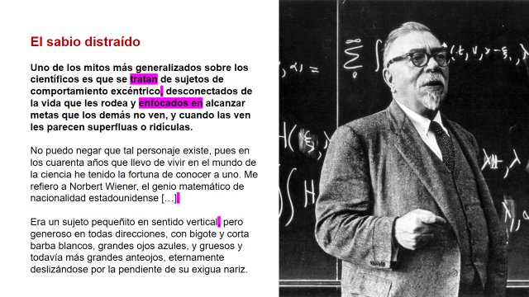
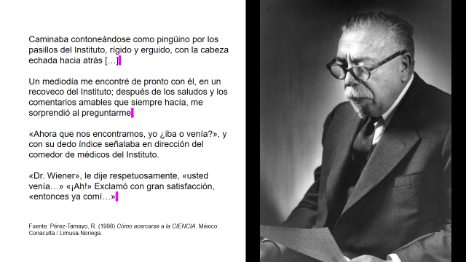

Es un caso muy simpático.

Como ves, sí existen los científicos que parecen sabios distraídos.

Yo prefiero a los sabios distraídos que a los científicos locos.

Esas son las excepciones, no es lo común.
¿Quieren ver realmente cómo es un científico?

Observa las siguientes imágenes:

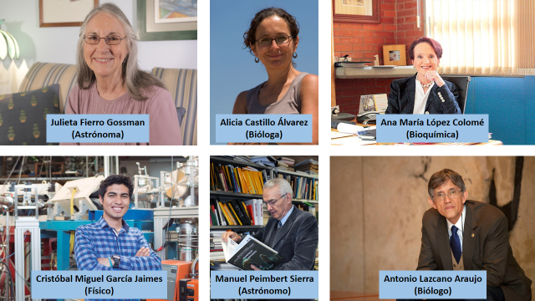

Lo que se puede decir, es que las personas que se dedican a la ciencia se ven como gente común y corriente.

Son personas comunes que realizan muchas actividades, no sólo están metidos en un laboratorio y no todo el tiempo usan una bata blanca.

Y algo también muy importante, es que no sólo son hombres quienes se dedican a la ciencia, también hay muchas mujeres.

Durante mucho tiempo no se reconoció el trabajo de las mujeres en la ciencia, pero siempre han tenido un papel de suma importancia en el desarrollo del conocimiento.

¿Qué es la ciencia?

Veamos la siguiente definición:

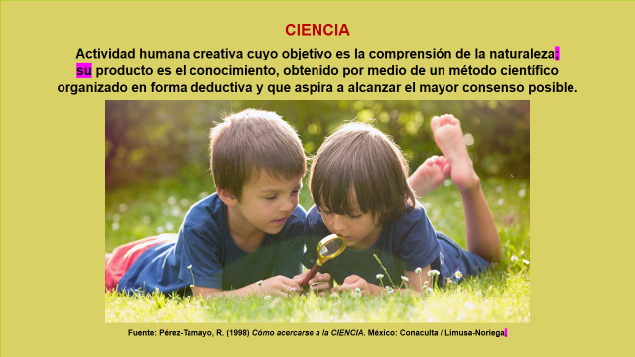

La ciencia es una actividad que puede realizar cualquier persona, sin importar su edad, su sexo o su condición social y su finalidad, es obtener conocimiento sobre la naturaleza, es decir, explicaciones.

La definición dice que se sigue un método científico, pero eso no quiere decir que se sigan recetas, más bien que debe haber un orden, una sistematización y una secuencia para obtener el conocimiento.

¿A qué se refiere que aspira a alcanzar el mayor consenso posible?

A que los conocimientos deben procurar convencer a la mayoría, mediante pruebas y evidencias, pero eso no significa que no se pueda dudar.

¿Es por eso por lo que se enseñan en la escuela?

Porque acceder al conocimiento de la ciencia es un derecho de todas las personas y porque los niños tienen todo lo que se necesita para desarrollar las habilidades científicas.

- ¿Cuáles son esas habilidades científicas?

La ciencia se desarrolla a partir de hacer preguntas, quien pregunta tiene curiosidad, quiere saber, conocer y obtener explicaciones, sin preguntas qué responder no habría ciencia y si bien la ciencia no puede responder a todas las preguntas no por eso se debe dejar de buscar respuestas, hacer preguntas ya es parte de la ciencia.

Hay que desarrollar otras habilidades que intervienen en el proceso de investigación, es decir la búsqueda de respuestas a nuestras preguntas o de soluciones a los problemas.

¿Qué se necesita para investigar?

Una investigación se puede hacer de manera individual, pero a veces es mejor hacerla en equipo, como esta sesión.

Ahora vamos a revisar las habilidades científicas para la investigación, empecemos por mencionar la “observación” es decir, usar nuestro sentido de la vista.

Para observar debemos usar todos nuestros sentidos: ver, oler, probar, escuchar, sentir. Con nuestros sentidos recibimos mucha información y toda esa información nos puede ser útil para investigar. A ver, observa, por ejemplo, las siguientes imágenes:

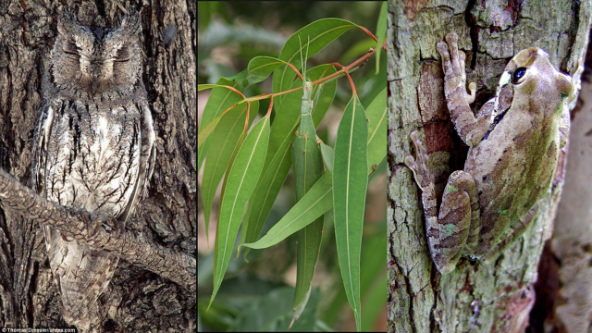

Se observan unos troncos o madera y unas hojas, pero a ver hay algo más ¡En la última imagen hay una rana! y en la primera un búho, en la segunda hay un insecto. Cuando observamos con atención, podemos encontrar o descubrir muchas cosas.

A lo largo de los cursos de ciencias en la escuela hay que poner mucha atención con nuestros sentidos: mirar el comportamiento de algún animal, comparar las características de las plantas, tocar la textura de algún material, escuchar el sonido de un objeto al caer, identificar algún olor o sabor, pero ¡hay cosas que no podemos percibir con nuestros sentidos!

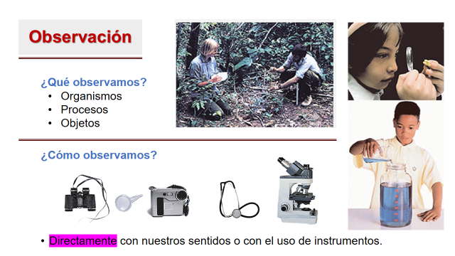

Para eso contamos con ciertos instrumentos, como lupas, microscopios, cámaras o telescopios y otros que también nos ayudan con la siguiente habilidad: La medición.

La medición es una habilidad que suele ir acompañada de otra, pero esta otra no siempre implica medir, me refiero a la comparación.

En diversas situaciones cotidianas tenemos que medir y comparar, pero supongo que, al estudiar ciencias, se realizan con la intención de favorecer nuestro conocimiento.

La suposición es correcta, la medición es una habilidad que también se desarrolla en otra asignatura escolar: Matemáticas.

En Matemáticas medimos con la regla o con otros instrumentos y podemos comparar nuestras mediciones, por ejemplo, si una mesa es más larga que un escritorio.

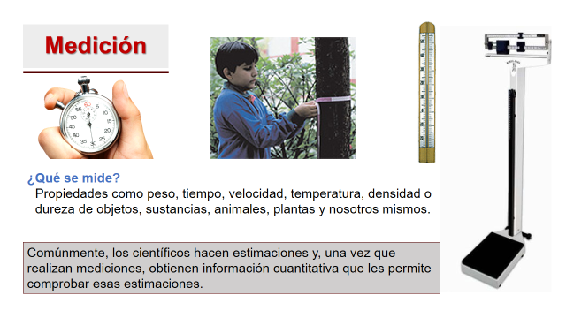

En las ciencias naturales también hay que medir.

¿Qué se mide?

Propiedades como: peso, tiempo, velocidad, temperatura, densidad o dureza; de objetos, sustancias, animales, plantas y nosotros mismos.

Comúnmente los científicos hacen estimaciones y una vez que realizan mediciones, obtienen información cuantitativa que les permite comprobar esas estimaciones.

Así, podemos comparar si algo ha cambiado en el tiempo, como nuestra estatura, o si una población de ratones ha aumentado o disminuido.

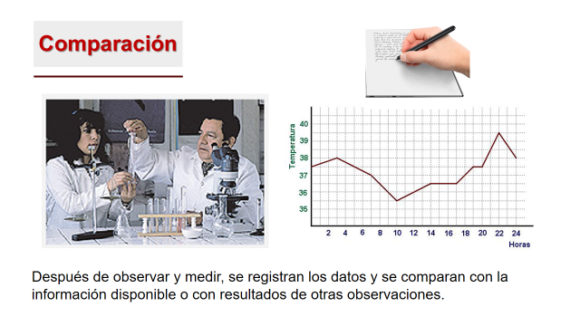

Siempre que medimos comparamos con una unidad de medida y registramos las mediciones como cantidades.

Después de observar y medir se registran los datos y se comparan con la información disponible o con resultados de otras observaciones.

Las habilidades que ya hemos mencionado se combinan en un proceso o habilidad mayor que es característica del trabajo científico: la experimentación.

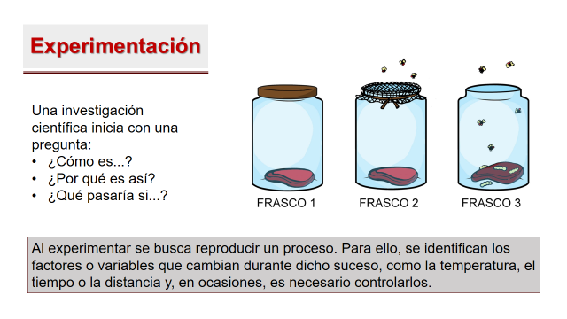

Una investigación científica inicia con una pregunta:

¿Cómo es?
¿Por qué es así?
¿Qué pasaría si?

Al experimentar se busca reproducir un proceso, para ello, se identifican los factores, o variables, que cambian durante el proceso, como la temperatura, el tiempo o la distancia y, en ocasiones, es necesario controlarlos.

Es muy interesante experimentar, sobre todo porque cuando no sabes qué resultado obtendrás puedes hacer predicciones.

Eso hasta puede ser emocionante, porque podemos comprobar nuestra predicción o hasta plantear otras formas de realizar el experimento.

En ocasiones, ya se sabe qué ocurrirá y lo que se hace es una demostración o modelación de un proceso o fenómeno, en cualquier caso, se logran aprendizajes y se elaboran explicaciones. Te propongo que hagamos una demostración justo en este momento.

¿Qué tienes que hacer?

Son dos ejemplos muy sencillos y posiblemente ya conozcan alguno de ellos. Mira aquí tengo preparado lo siguiente:

Un vaso grande de vidrio, un plato, una vela pequeña, encendedor, agua. Una lata de aluminio y un globo inflado.

MATERIALES
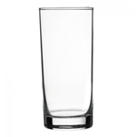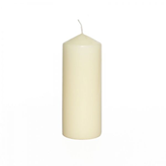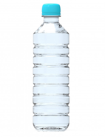
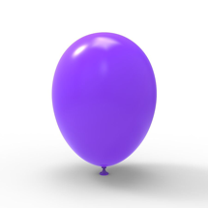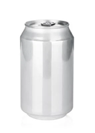

Aquí tengo un plato con una vela, le voy a poner un poco de agua al plato y voy a encender la vela. Este experimento tiene que ver con la combustión y la presión del aire, ahora, dime qué crees que pasará cuando cubra la vela con el vaso.

A ver, creo que se apagará la vela luego se llenará de humo el vaso y quizás empuje el agua hacia afuera.

Vamos a comprobarlo.

¡Subió el nivel del agua!

Sólo te diré que, al consumirse el oxígeno dentro del vaso, y enfriarse los gases dentro del vaso, disminuye la presión, entonces, el agua es “empujada” por la presión del exterior para ocupar el espacio que queda libre.

No profundizaremos en eso, pero el simple hecho de verlo da mucha curiosidad.

¿Y el globo y la lata?

¿Cómo podrías hacer que ruede la lata de un extremo de la mesa al otro, sin tocarla ni soplarle?

¿Has visto qué pasa cuando frotas un globo en tu cabello?

¡Se carga eléctricamente! A ver, vamos a hacerlo.

¡Como si fuera magia!

Pero no es magia, ¡es ciencia!

¿No crees que las ciencias naturales son asombrosas? Pues, yo sí. ¿Qué habilidades nos faltan?

Dos habilidades que también van muy unidas: La explicación y la difusión de resultados.

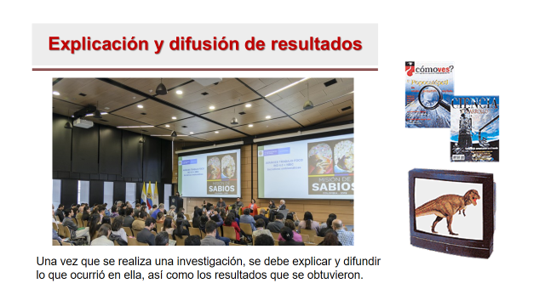

Una vez que se realiza una investigación se debe explicar y difundir lo que ocurrió en ella, así como los resultados que se obtuvieron.

No siempre se obtiene una respuesta, pero es muy válido también explicar por qué algo no funcionó, qué problemas se tuvieron y qué se podría hacer para intentarlo de nuevo.

Si nos equivocamos, o si obtenemos un resultado no esperado, no significa que no podamos seguir investigando.

Y compartiendo lo que aprendimos con otras personas, como los compañeros de clase, nuestra familia o las maestras y los maestros.

Esa es la difusión de resultados. ¿Cómo se puede hacer?

Los científicos publican artículos en revistas o asisten a reuniones donde explican lo que hicieron a sus colegas. En clase se puede hacer algo similar, hacer folletos, carteles, periódicos murales, exposiciones, ferias de ciencias, hay muchas posibilidades para compartir lo que se aprende.

La ciencia también requiere creatividad, no sólo para realizar una investigación, sino para explicar y difundir los resultados.

Pero en eso nos pueden ayudar los conocimientos y habilidades de otras asignaturas como: Lengua materna, Matemáticas, Historia, Geografía o Artes. Y no olvidemos que el trabajo en equipo es importante, podemos pedir ayuda a nuestros compañeros, nuestra familia y nuestros maestros.

Esas son las habilidades científicas que se desarrollan en las ciencias naturales, y que también sirven para la vida diaria, pero falta todavía una respuesta para la primera pregunta, ¿Qué son las ciencias naturales?

Como su nombre lo indica, son las ciencias que se encargan de estudiar a la naturaleza y todos los fenómenos y procesos que ocurren en ella. Las ciencias naturales básicas son: Biología, que estudia la vida;

BIOLOGÍA – VIDA

Química, que estudia los materiales.

QUÍMICA – MATERIALES

Física, que estudia las interacciones entre los objetos.

FÍSICA – INTERACCIONES

Geología, que estudia a la Tierra.

GEOLOGÍA – TIERRA

Y la Astronomía, que estudia el Universo.

ASTRONOMÍA - UNIVERSO

En esta sesión estudiaste diversos temas relacionados con esas ciencias.

El cuerpo humano, el ambiente, los materiales, las interacciones. Y también la Tierra y el universo.

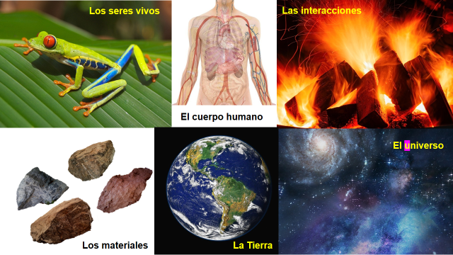

Antes de terminar, me gustaría que veas lo que preparó Carola para esta sesión.

“EL RAP DE LA CIENCIA”

¿Por qué un barco flotará / si de metal hecho está?
¿Cómo guarda un pingüino / su vital calor corporal?
¿Por qué es azul el cielo / por qué verdes las plantas son?
¿Qué tan lejos está nuestro / hermoso planeta del Sol?

¿Qué se hace para saber / la edad de los fósiles?
¿Hasta qué profundidades / podría sumergirse un pez?
¿Cómo es que se transforma / la semilla en la planta?
¿Por qué poca agua dulce / si la salada es tanta?

¡La respuesta es la ciencia!
¡Todo lo que hay es ciencia!
¡A mí me gusta la ciencia!
¡Que me genera conciencia!

Es con la investigación / que el conocimiento creas.
Y como un primer paso / un problema te planteas (¡o pregunta!)
Después de esto pensamos / una posible solución (¡o explicación!)
Y antes de comprobarla / Harás una suposición.
De lo que pudiera pasar.
Con eso que puede variar. (¡Oh, sí!)
Me basaré en lo que sé. (¡Ahora lo sé!)

Después un experimento (¡con cuidado!)
Sigue un procedimiento (¡anotado!)
Se observan los resultados / Hacemos una conclusión.
¡Y a tu procedimiento/ se le dará la difusión!

¡Son las ciencias naturales / que estudian nuestro mundo!
¡Porque cada una tiene / propio campo de estudio!

¡Es la ciencia que estudia / la vida en evolución!
(¡BIOLOGÍA!)
¡La que ve los materiales / con toda su composición!
(¡QUÍMICA!)
¡Esa que de los objetos / observa su interacción!
(¡FÍSICA!)
¡Otra estudia la Tierra / con toda su conformación!
(¡GEOLOGÍA!)
¿Cuál mira el universo / en proceso de expansión?
(¡ASTRONOMÍA!)

¡La respuesta es la ciencia!
¡Todo lo que hay es ciencia!
¡A mí me gusta la ciencia!
¡Que me genera conciencia!

¡Es la ciencia, sí, la ciencia!
¡Para conocer al mundo!
¡En un sentido profundo!
¡Con pasión y fuerza reales!
¡Son las Ciencias Naturales!

¡Ese es el ánimo que necesitamos! Con todo lo que hemos visto hoy. ¿Crees que ya estas lista y listo para iniciar nuestro viaje por las Ciencias Naturales de sexto grado?

BIENVENIDOS

Si te es posible, consulta otros libros o materiales para saber más sobre el tema.

¡Buen trabajo!

Gracias por tu esfuerzo.

Para saber más:

Consulta los libros de texto en la siguiente liga.
https://www.conaliteg.sep.gob.mx/primaria.html

